МОСКОВСКИЙ АВИАЦИОННЫЙ ИНСТИТУТ
(НАЦИОНАЛЬНЫЙ ИССЛЕДОВАТЕЛЬСКИЙ УНИВЕРСИТЕТ)

Институт №8 «Компьютерные науки и прикладная математика»
Кафедра 806 «Вычислительная математика и программирование»

Лабораторная работа №1
по курсу “Компьютерная графика”

Основы 3D графики

Выполнил: Рахимов Михаил Юрьевич
Группа: М8О-301БВ-24
Преподаватель: В. Д. Бахарев

Москва, 2026
Условие
Цель работы — построить трёхмерный объект, реализовать его проецирование на экран и аффинные преобразования, а также организовать интерактивное управление средствами ImGui.
Номер в списке группы — 23. По правилу ((23 − 1) % 12) + 1 получен вариант 11: правильный икосаэдр. Программа написана на C++ с использованием Vulkan, GLFW и ImGui на основе стартового репозитория vladeemerr/vulkan-starter-app.
Выполнены все шесть дополнительных заданий: переключение проекции; изменение позиции, поворота и масштаба; анимация с паузой и настройкой траектории; выбор цвета; процедурные цвета вершин; отрисовка нескольких объектов с отдельными VkDescriptorSet.
Метод решения
Построение геометрии
Икосаэдр содержит 12 вершин, 30 рёбер и 20 равносторонних треугольных граней. Координаты задаются тройками (±1, ±φ, 0), (0, ±1, ±φ) и (±φ, 0, ±1), где φ — золотое сечение. Каждая вершина нормализуется до единичного радиуса. Индексный буфер содержит 60 индексов. Исходные рёбра равны; неравномерное масштабирование намеренно деформирует фигуру.
Преобразования и проекции
Используются векторы-столбцы. Матрица модели последовательно задаёт масштабирование, повороты вокруг трёх осей и перенос:
$M = T · R_{z} · R_{y} · R_{x} · S$
Матрица V описывает положение камеры, а P — выбранную проекцию. Вершина переводится в координаты отсечения по формуле:
$p_{clip} = P · V · M · p_{local}$
Перспективная проекция уменьшает видимый размер удалённых объектов, ортографическая сохраняет масштаб независимо от глубины. Учтены диапазон глубины Vulkan [0, 1], направление оси Y и соотношение сторон области сцены. Ближняя и дальняя плоскости отсечения равны 0,1 и 100.
Анимация и цвет
Время анимации t увеличивается на длительность кадра, умноженную на Speed, только при нажатом Play. Pause сохраняет текущую фазу, Rewind возвращает начало. К пользовательской позиции добавляется смещение по замкнутой пространственной траектории:
$x(t) = R sin(t), y(t) = H sin(2t), z(t) = 0,6R(cos(t) − 1)$
Параметры R и H задают радиус и высоту траектории. Одновременно изменяются углы вращения; Spin регулирует его скорость. Цвет вершины вычисляется из локальной позиции по правилу C = 0,5 · (position + 1). В шейдере он умножается на цвет Tint. Режим Facet shading дополнительно подчёркивает грани освещением и может быть отключён.
Организация отрисовки Vulkan
Для трёх икосаэдров используются общие буферы вершин и индексов, шейдеры и графический конвейер. У каждого объекта есть свой uniform buffer с матрицами и цветом, а также отдельный VkDescriptorSet. Все наборы имеют общую схему VkDescriptorSetLayout с привязкой binding 0.
В initialize создаются ресурсы. В update обрабатываются элементы ImGui и анимация. После ожидания fence предыдущего кадра данные записываются в три uniform buffer. В render начинается render pass, очищаются цвет и глубина, затем для каждого объекта привязывается его набор дескрипторов и вызывается vkCmdDrawIndexed. После фигур отрисовывается интерфейс. В shutdown ресурсы освобождаются после завершения работы GPU.
На macOS Vulkan работает через MoltenVK и Metal. Формат глубины выбирается из поддерживаемых устройством кандидатов; размеры кадровых буферов соответствуют фактическому размеру swapchain на Retina. Окно имеет фиксированный размер, поскольку изменение его размеров не реализовано в стартовом шаблоне.
Результаты
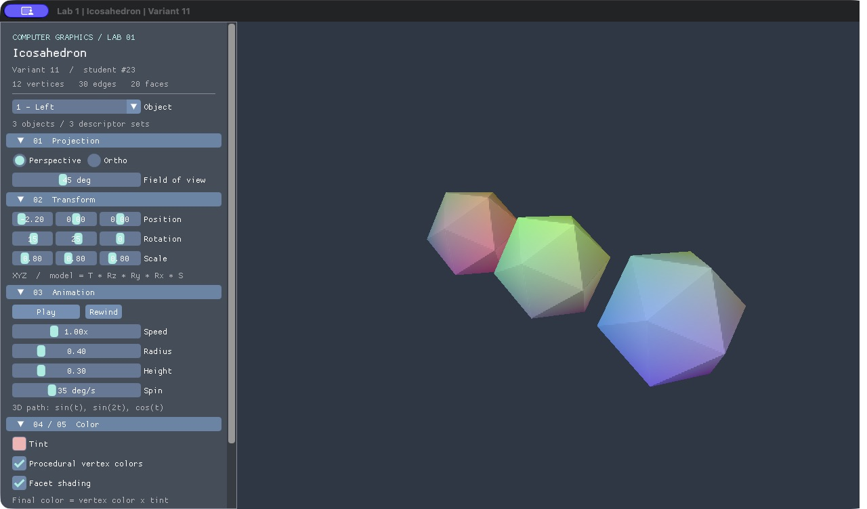
Рисунок 1 — Три икосаэдра в перспективной проекции
На рисунке 1 объекты имеют разные оттенки, заданные через три отдельных набора дескрипторов. При наклонном положении камеры более удалённый объект выглядит меньше. Панель Object выбирает фигуру для редактирования; её положение, вращение, масштаб, цвет и анимация изменяются независимо от остальных.
Проверка реализации
Тесты проверяют равенство рёбер, ориентацию граней, диапазон глубины проекций, порядок преобразований, паузу и независимость состояний объектов. Автоматический прогон 180 кадров переключает проекции и режимы цвета, изменяет масштабы и анимирует два объекта при неподвижном третьем. Сборка и тесты завершились успешно; в проверочном запуске ошибок валидации Vulkan не обнаружено.
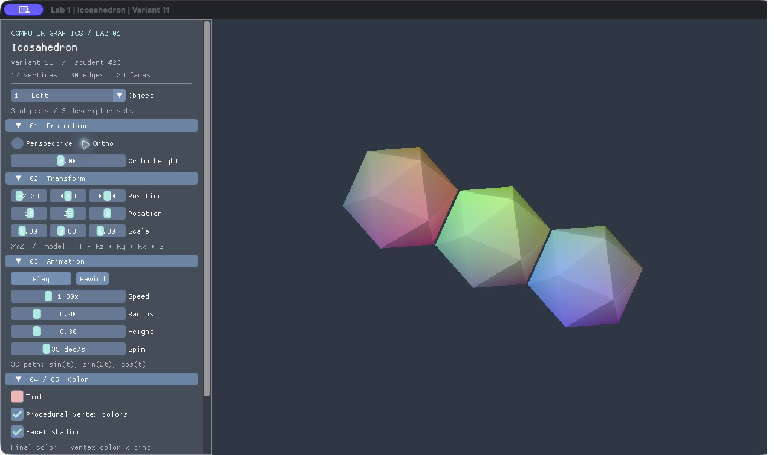
Рисунок 2 — Та же сцена в ортографической проекции
На рисунке 2 после переключения на Ortho перспективное уменьшение отсутствует. Камера и проекция общие для всей сцены, а параметры трёх объектов сохраняются.
Выводы
В работе реализована интерактивная сцена с правильными икосаэдрами и выполнены все дополнительные задания. Применены матрицы модели, камеры и двух видов проекции, процедурная окраска и параметрическая анимация. Для нескольких объектов использованы отдельные uniform buffer и VkDescriptorSet при общей геометрии и конвейере.
Проверены геометрические свойства фигуры, работа преобразований и корректность обращения к Vulkan. Приложение собрано и запущено на Apple M1 Pro с MoltenVK. Полученная структура позволяет добавлять объекты без дублирования геометрии и шейдеров.

